

PROIECT PRELUCRARE GRAFICA

Nume: Kiraly Nicole Elena

Grupa: 30237

**CUPRINS**

1. Prezentarea temei

2. Scenariul

2.1. descrierea scenei și a obiectelor

2.2. funcționalități

3. Detalii de implementare

3.1. funcții și algoritmi

3.1.1. soluții posibile

3.1.2. motivarea abordării alese

3.2. modelul grafic

3.3. structuri de date

3.4. ierarhia de clase

4. Prezentarea interfeței grafice utilizator / manual de utilizare

5. Concluzii și dezvoltări ulterioare

6. Referințe

1. **Prezentarea temei**

Tema proiectului pentru prelucrare grafica este realizarea unei scene 3D cu ajutorul Blender-ului, implementarea facandu-se in OpenGL, avand functionalitati preluate din lumea reala, cum ar fi umbrele, ceata, lumina, dandu-i un aspect mai realist.

Pentru acest proiect am ales sa implementez o scena iarna la munte, existand o cabana, niste copaci, un lac inghetat si niste animalute. Lumina punctiforma data de stalpul pozitionat pe drum si focul de tabara de langa cabana completeaza acest peisaj. Animatia de inceput a camerei priveste de sus peisajul, iar pinguinul ce patineaza pe lacul inghetat se prezinta ca o alta animatie. De asemenea, scena poate fi vizualizata doar cu muchiile sau varfurile ce o compun.

Proiectul este realizat in Visual Studio cu ajutorul librariilor auxiliare GLFW si GLM, iar modelarea obiectelor si crearea scenei in Blender.

1. **Scenariul**
   1. **descrierea scenei si a obiectelor**

Scena este creata in mediul de lucru Blender, preluand modele 3D din mediul online, cu extensia .obj, precum si a texturilor pentru asamblarea tuturor intr-un tot unitar.

Obiecte introduse:

* pamantul cu textura de zapada
* lacul inghetat
* copaci intr-o padure
* cabana
* lemnele si focul de tabara
* masa
* caprioare
* pinguini
* lupi
* stalpul care lumineaza
* drumul pe langa cabana

Toate obiectele au fost texturate pentru a da o nota cat mai realista.

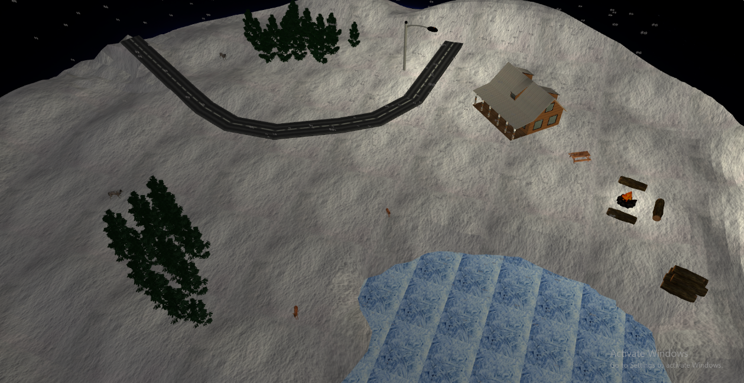

* 1. **functionalitati**

Navigarea prin scena se poate realiza cu ajutorul mouse-ului si tastaturii. Pe langa acestea, au fost adaugate efecte de umbra, lumina directionala, respectiv lumina punctiforma, adaugarea unui cadru de skybox, efecte de ninsoare, ceata. Scena poate fi vizualizata doar cu muchiile si varfurile ce o compun.

1. **Detalii de implementare**

**3.1. funcții și algoritmi**

Majoritatea functiilor implementate au fost dezvoltate in cadrul laboratorului, iar pe langa acestea au fost create functii noi pentru ninsoare.

-efectul de ceata a fost descris in laboratorul 11; cu tasta C crestem densitatea cetii, iar cu tasta X descrestem densitatea. In fragment shader, cu ajutorul functiei computeFog(), calculam fogFactor, pe baza caruia se realizeaza o medie ponderata intre culoarea din textura obiectului si a unei nuante de gri, ceea ce va induce efect de ceata.

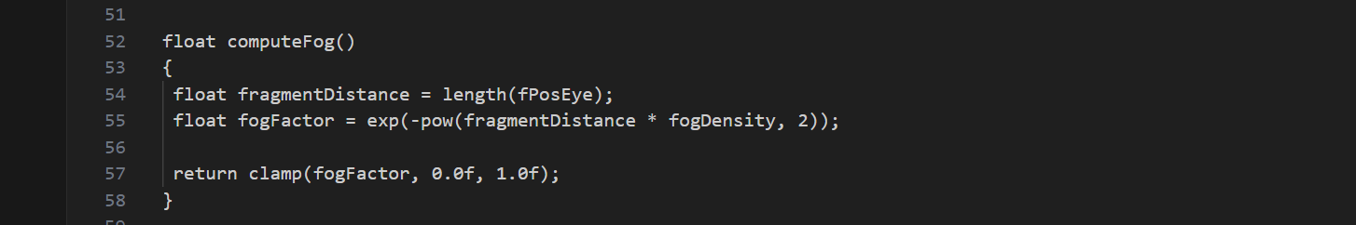

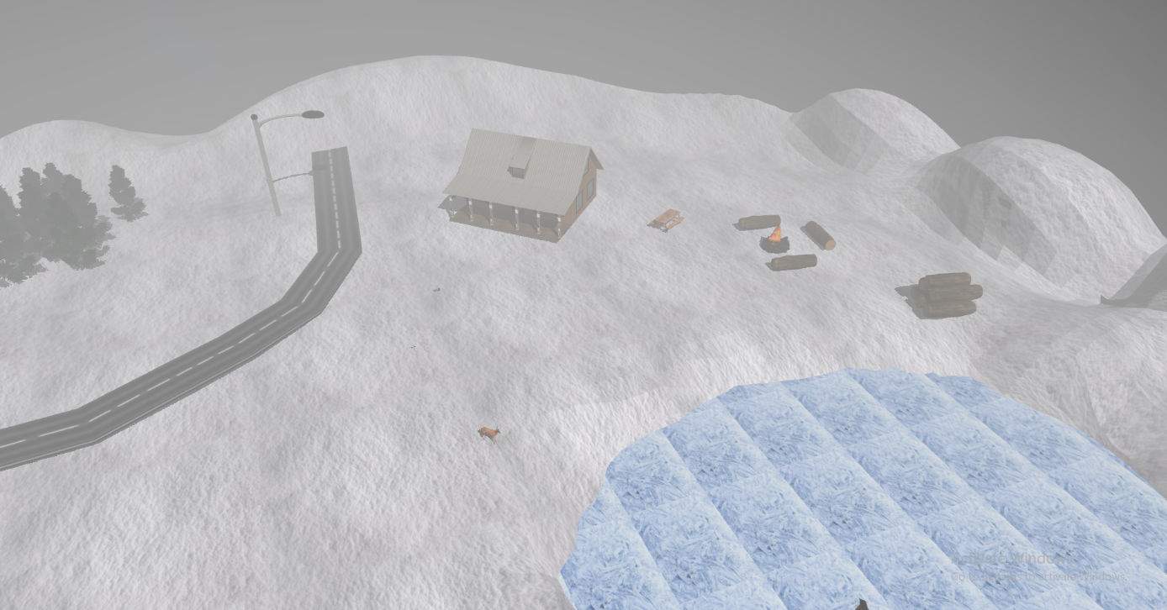

-umbrele sunt descrise intr-un alt laborator, ceea ce ne ajuta sa distingem realismul scenei

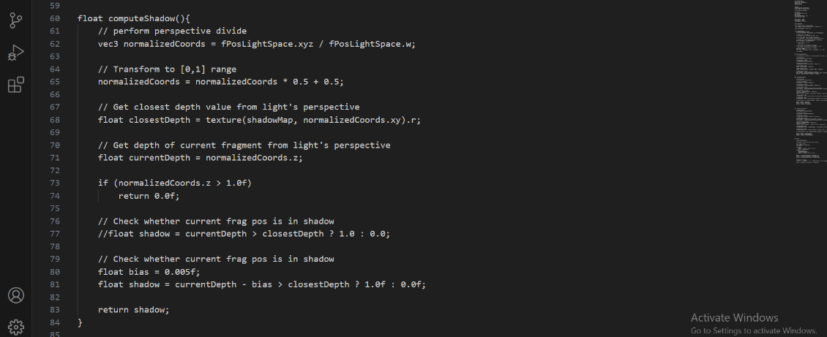

- de asemenea, cu tasta N putem vizualiza modul noapte a scenei, in cadrul careia umbrele dispar deoarece lumina directionala nu se mai afla pe „cer”, si apar luminile punctiforme care sunt observate doar noaptea

-lumina directionala este calculata in fragment shader in functie de componentele ambient, diffuse si speculara dupa cum urmeaza:

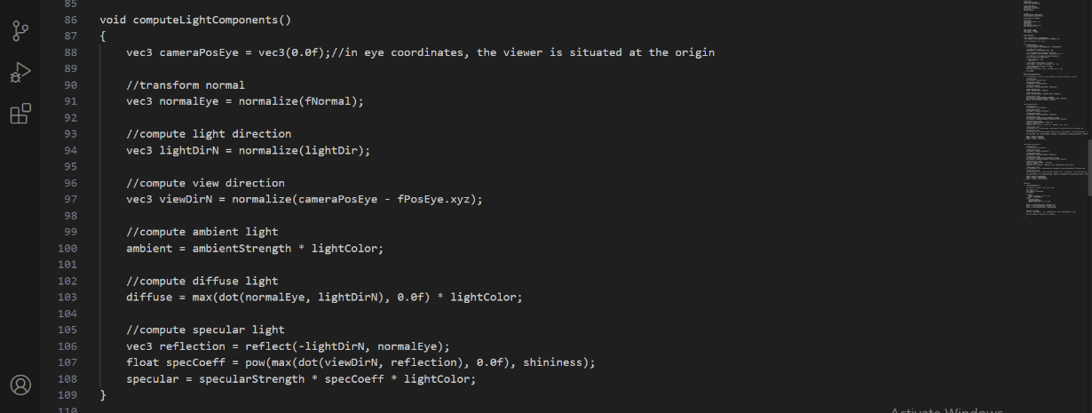

-in implementarea luminii punctiforme de la stalpul aflat pe strada am folosit in plus factorul de atenuare care ne va ajuta sa „pierdem lumina” odata cu distanta. Acelasi principiu l-am aplicat si la lumina focului.

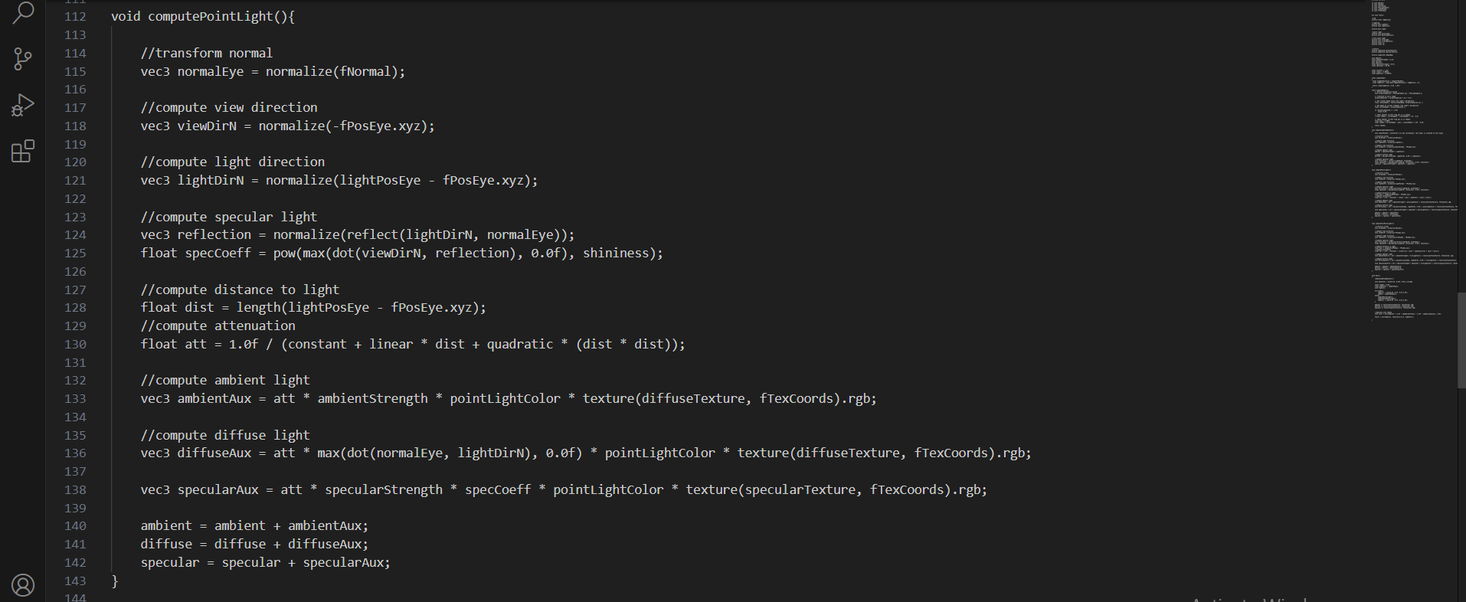

-animatia de componenta am realizat-o pe un pinguin care se misca in cerc pe lacul inghetat, creand efectul ca acesta patineaza.

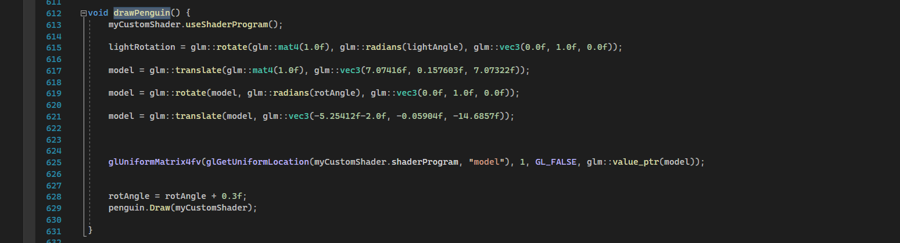

-animatia de inceput prin miscarea camerei este realizata cu ajutorul functiilor getCamera si setCamera, modificand pozitia camerei pe x si y intr-un interval de 4 secunde.

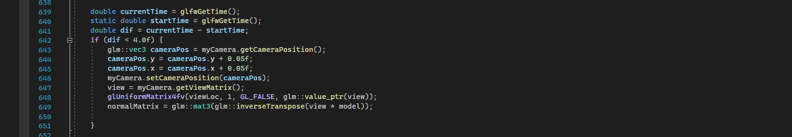

-pe langa acestea am creat efectul de ninsoare care poate fi observat prin apasarea tastei Z. Initial se genereaza fulgii de zapada random, cu o viteza random, unii pot cadea mai incet, iar altii mai repede. Am definit o inaltime maxima de unde ei pot cadea, iar daca se afla sub inaltimea minima se genereaza din nou de la inaltimea maxima.

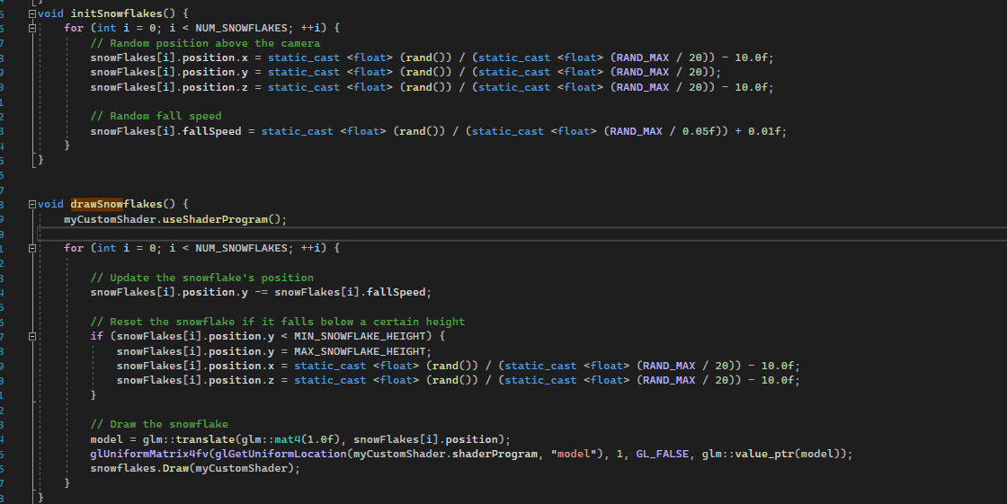

* + 1. **solutii posibile**

Exista diferite solutii posibile pentru implementarea animatiilor, aceasta nefiind una standard, pentru ninsoare se puteau gasi si alte variante, sau pentru animatia de inceput puteam gasi si alte abordari.

* + 1. **motivarea abordarii alese**

Am ales sa implementez aceste metode intr-un mod simplist deoarece nu necesita cunostiinte in plus decat cele existente.

* 1. **modelul grafic**

Modelul grafic l-am implementat in blender, ca o totalitate de obiecte, iar pentru manipularea obiectelor separate, l-am exportat doar pe ele in cazul manipularii fulgilor de zapada, sau a pinguinului intr-o animatie.

* 1. **structuri de date**

Ca si structuri de date, am pus in lumina un struct pentru fulgii de zapada, cu pozitia si viteza caderii lor.

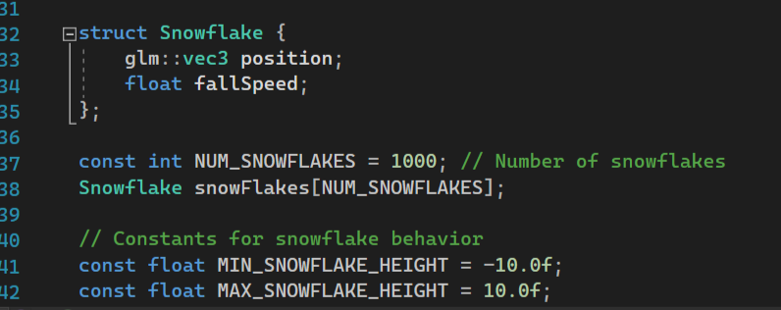

* 1. **ierarhia de clase**

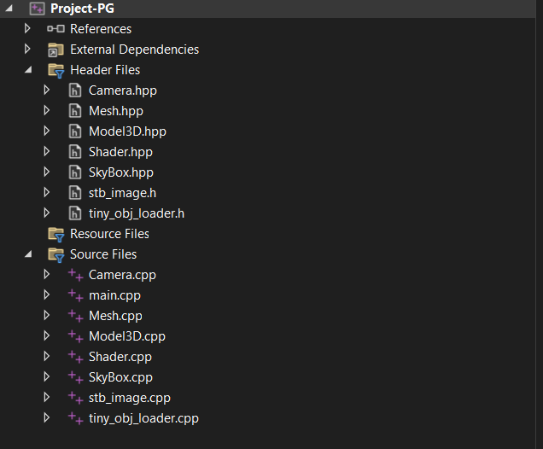

1. **Prezentarea interfetei grafice utilizator / manual de utilizare**

W,A,S,D-navigare fata spate, stanga, dreapta

Q,E-rotire camera

J,L-rotatie sursa de lumina directionala

Z-generare zapada

N-mod noapte/zi

C-crestem densitatea cetii

X-descrestem densitatea cetii

R-vizualizarea scenei cu muchii

T-vizualizarea scenei cu varfuri

Y-vizualizarea scenei normal

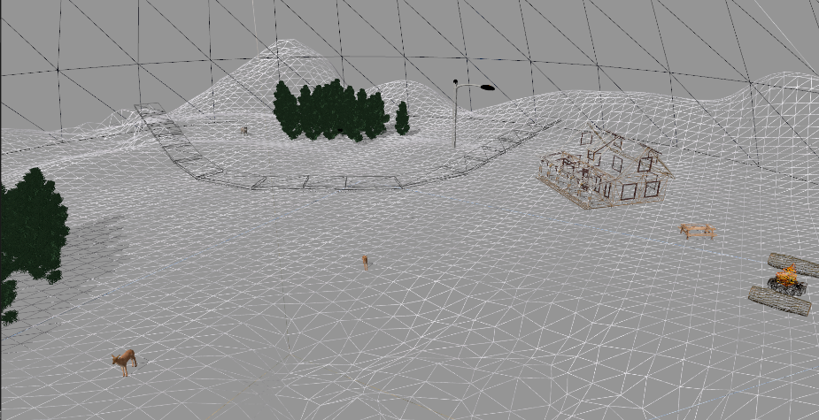

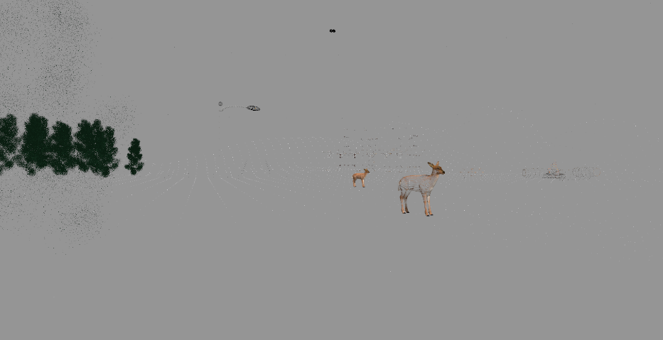

1. **Concluzii si dezvoltari ulterioare**

In concluzie, realizarea acestui proiect a imbinat cunostinte de grafica, precum si de matematica si a necesitat un volum mare de munca.

Posibile dezvoltari ulterioare:

* Animarea altor componente
* Crearea efectului de foc mai realist
* Modificarea umbrelor deoarece apar cu colturi

1. **Referinte**

* [**https://free3d.com/3d-models/**](https://free3d.com/3d-models/)
* [**https://www.blender.org/**](https://www.blender.org/)
* **Tutorialele domnului profesor Nandra**
* [**https://moodle.cs.utcluj.ro/course/view.php?id=611**](https://moodle.cs.utcluj.ro/course/view.php?id=611)